

**Departamento de Ciencias de la Computación (DCCO)**

**Ingeniería de Software**

**Análisis y desarrollo de software**

**Proyecto de Software**

**Presentado por:**

Muñoz Armas, Francisco David

Bermúdez Molina, Alan Isaac

Arellano Mena, Nayeli Dayana

**Tuto:**

Ruiz Robalino, Jenny Alexandra

**Ciudad:** Quito

**Fecha:** 2021-11-22

**Contenido**

*Perfil del Proyecto*

Introducción **3**

Planteamiento del trabajo **3**

Formulación del problema 3

Justificación **4**

Sistema de Objetivos **4**

Objetivo General 4

Objetivos Específicos 4

Alcance **4**

Marco Teórico **5**

Metodología 6

Ideas a Defender **7**

Resultados Esperados **7**

Viabilidad **8**

Humana 8

Tutor Empresarial 8

Tutor Académico 8

Estudiantes 8

Tecnológica 9

Hardware 9

Software 9

Cronograma **10**

Bibliografía **10**

# Introducción

El modelo de ventas a consignación, radica en ofrecer productos al cliente, el cual tiene la oportunidad de pagar por los productos una vez estos son vendidos. Esto da una oportunidad económica a los clientes, pues no se ven obligados a pagar en el momento en el que adquieren el producto. Sin embargo, este modelo, requiere de una constante comunicación, por el ende se requiere de la realización de visitas periódicas.

La plataforma, permitirá al cliente (Mz Motos) gestionar las visitas que los vendedores realizan, además de poder tener un catálogo con los productos a consignación que pueden ser ofrecidos. Otra de las necesidades del cliente es la posibilidad de llevar el inventario de nuevos productos y de dar la posibilidad de solicitar restock y de notificar cuando un producto ha sido despachado.

La finalidad del producto software a crear es facilitar el manejo de la empresa y las ventas a consignación, con el fin de obtener un producto software que permita realizar todos los procesos mencionados anteriormente.

# Planteamiento del trabajo

## Formulación del problema

El modelo propuesto por la empresa, posee un grave problema, la falta de control tanto en las ventas de productos a consignación, como de la gestión de dichos productos dentro del inventario. El objetivo de este producto software es ayudar con esta gestión, de tal forma que la empresa pueda crecer y expandirse de manera más rápida.

El proyecto pretende generar una plataforma que el cliente pueda usar tanto para tener un catálogo de productos, como para hacer inventariado y agendar ventas a consignación de los clientes

# Justificación

Analizar y diseñar nuevas soluciones para la gestión de ventas y control de productos a consignación. El sistema se enfocará en la agilización y optimización del proceso de aceptación de una solicitud de venta o restock y la entrega del pedido realizado por el vendedor.

El proyecto plantea resolver con el uso de un marco de trabajo ágil SCRUM y MV3 ya que se necesitan buenas prácticas para trabajar colaborativamente, en equipo y obtener el mejor resultado posible del proyecto.

# Sistema de Objetivos

## Objetivo General

Brindar soporte a la empresa dentro del modelo de negocio de ventas a consignación, en base al desarrollo de una aplicación web, para la automatización de procesos y crecimiento de la empresa.

## Objetivos Específicos

* Realizar casos de prueba y errores que permitan asegurar la calidad del producto software
* Determinar la arquitectura que se ajuste al proyecto de desarrollo de la aplicación web
* Validar la matriz de historias de usuario para un desarrollo óptimo del producto software

# Alcance

El sistema deberá ayudar con las actividades de planificación, inventario, y gestión de pedidos ingresados y de clientes. Garantizando la integridad, fiabilidad, confidencialidad y disponibilidad de la información, al mismo tiempo que garantice no solo a la empresa sino también a su cliente que los pedidos serán tratados con profesionalismo. El producto software deberá centrarse en la organización y gestion de productos, clientes, y usuarios.

# Marco Teórico

**Visual Studio Code**

Editor de texto gratuito desarrollado por Microsoft. Este editor se encuentra disponible para los sistemas operativos Windows, Linux, y MacOS. Este resulta útil debido a su capacidad de extender su funcionalidad mediante plugin.

**NodeJS**

Es un entorno de ejecución de JavaScript, desarrollado para la ejecución de eventos asíncronos. Este sirve como una extensión del propio JavaScript, pasando de un lenguaje que solo podría ser ejecutado en el navegador, a uno capaz de ejecutarlo dentro del computador como una aplicación.

**Angular**

Es una plataforma de desarrollo construida en Typescript. Esta permite el desarrollo de aplicaciones web escalables.

**Typescript**

Superscript nacido de JavaScript. Esta se considera, por algunos desarrolladores como el siguiente paso dentro de la evolución de JS. De igual forma, este superscript, resulta útil cuando se requiere de la construcción de aplicaciones escalables.

**MongoDB**

Es una base de datos no relacionales (NoSQL), donde en lugar del uso de tablas, emplea colecciones y documentos.

**ExpressJS**

Corresponde a una infraestructura de aplicaciones de NodeJS. Este proporciona un sin número de características y soporte para aplicaciones móviles y web. De igual forma, su utilidad y popularidad radica en las creaciones API, debido a su capacidad de usar los protocolos HTTP, y de disponer una amplia biblioteca de middlewares.

## Metodología

***¿Qué se va a desarrollar? (WHAT?)***

Se desarrollara una aplicación web, que permite la gestión del modelo de ventas a consignacion

***¿Dónde se va a desarrollar? (WHERE?)***

Debido al distanciamiento por la pandemia, el proyecto será desarrollado de forma remota por el grupo de trabajo. Dicho trabajo será dividido para cada uno de los programadores, con el fin de agilizar la codificación y los procesos

***¿Cuándo se va a desarrollar? (WHEN?)***

Se proyecta un desarrollo dentro del periodo académico comprendido entre octubre de 2021 y marzo de 2022

***¿Quién lo va a desarrollar? (WHO?)***

El equipo de desarrollo será compuesto por los estudiantes de la universidad de las fuerzas armadas espe: David Muñoz, Alan Bermudez, Nayeli Arellano

***¿Por qué se va a desarrollar? (WHY?)***

Porque se requiere de un mayor control sobre el modelo de ventas a consignacion, puesto que este es un modelo de gran riesgo si no se lleva a cabo el correcto seguimiento, y mediante un proceso automatizado de cada una de las actividades, se podrá obtener un mejor desenvolvimiento en el área de trabajo

***¿Cuál será el costo? (HOW MUCH?)***

El proyecto se estima de un costo de $0, debido al uso de los propios computadores de los desarrolladores, y que por el momento se optara por el uso de infraestructuras en la nube gratuita como lo es heroku

***¿Cómo se desarrollará? (HOW MANY?)***

Se desarrollará mediante la implementación y aplicación de tecnologías de desarrollo web, como Angular en el lado del cliente, y expressJS en el lado del servidor. Además de servicios en la nube como heroku y mongoDB

# Ideas a Defender

Dentro del presente proyecto la creación de un programa que se ajuste al ambiente y a las necesidades de la empresa (Mz Motos), se convierte en una herramienta que pretenda brindar ayuda al usuario, donde se pueda agilitar los procesos que se ejecutan dentro de la empresa, con el fin de contribuir y desarrollar eficazmente las tareas del personal de trabajo, de esta forma lograr la automatización dentro de la empresa.

# Resultados Esperados

Desarrollar un programa que cumpla con los requerimientos planteados por Mz Motos, así mismo, garantizar la funcionalidad del software, mismo que permita afianzar la gestión y automatización de procesos bajo el contexto de calidad, y el crecimiento de herramientas virtuales dentro del negocio.

# Viabilidad

*Tabla 1:Presupuesto del Proyecto*

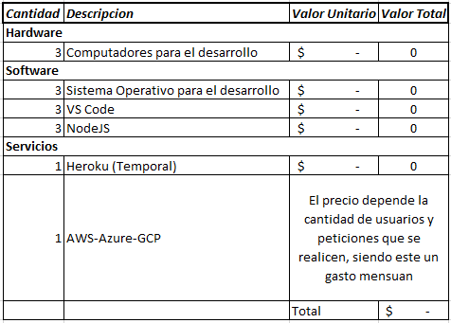

## Humana

### Tutor Empresarial

Diego Francisco Muñoz Astudillo

### Tutor Académico

Ing. Jenny Alexandra Ruiz Robalino

### Estudiantes

Arellano Mena Nayeli Dayana

Bermúdez Molina Alan Isaac

Muñoz Armas Francisco David

## Tecnológica

### Hardware

Para el desarrollo se emplearán los computadores de los propios desarrolladores. Sin embargo, en cuanto a la implementación del sistema, en primera instancia se sugiere la utilización de heroku, mas posteriormente, se puede recurrir a infraestructura en la nube como AWS para el alojamiento del servidor y la aplicación.

### Software

Para el desarrollo se puede hacer uso de cualquier sistema operativo, ya sea Windows, Linux o MacOS. Sin embargo, en cuanto a IDE de desarrollo, usará VS code, debido a la gran cantidad de plugins que ofrece y facilitan el desarrollo. Además, el desarrollo se hará en base a las herramientas como Angular, NodeJS, y expressJS

Por otro lado para la aplicación, no se requiere que el cliente posee un sistema operativo en específico, pues se plantea una aplicación web, para ello solo requiere de un navegador. Sin embargo, para la infraestructura que aloja el servidor, se sugiere la utilización de Linux.

# Cronograma

*Ilustración 1:Cronograma de actividades y desarrollo*

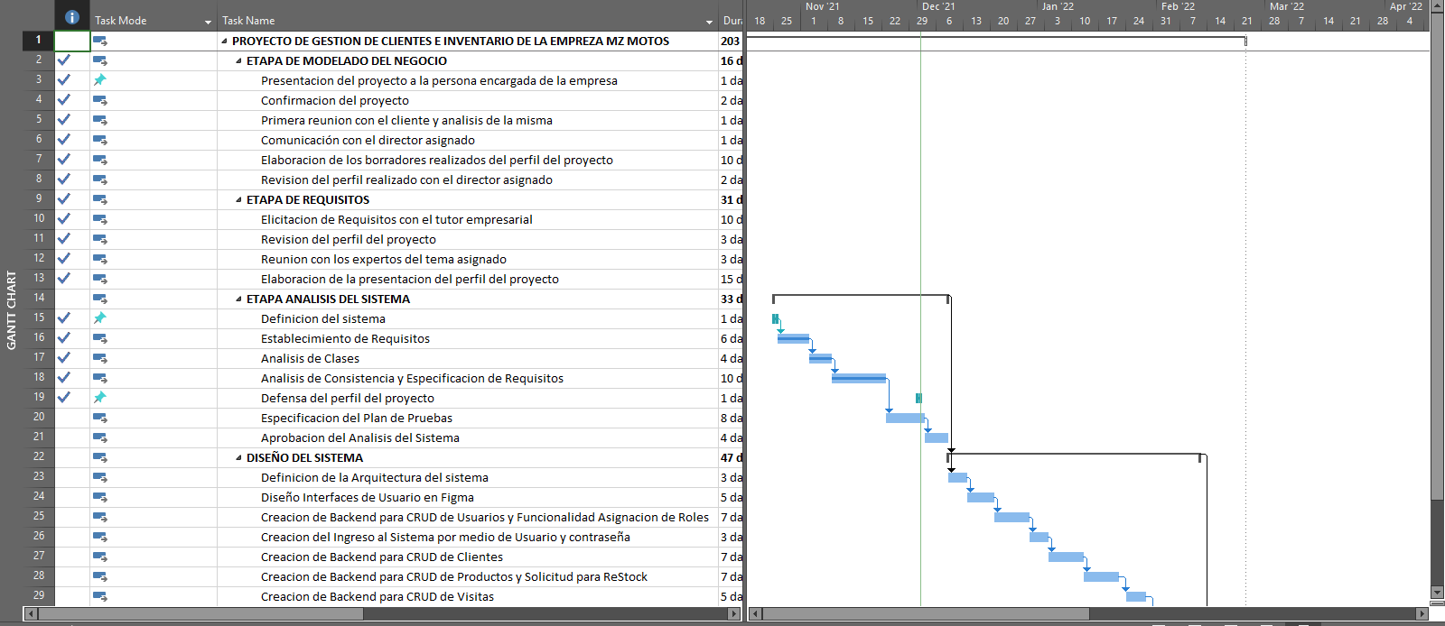

# Conclusión

En conclusión, el trabajo desarrollado durante este periodo estudiantil expuso que existen algunas herramientas como Historias de Usuario y Bourdon, los mismo que permiten tener: un enfoque amplio de los requisitos y su funcionalidad, como también un control de los spring con el fin de conocer el trabajo realizado.

De acuerdo a los objetivos planteados, el desarrollo de este trabajo ha completado todo lo establecido logrando así brindar el soporte adecuado a la empresa MzMotos, mediante la automatización de diferentes procesos para su negocio de ventas a consignación

# Bibliografía

*angular*. (s.f.). Obtenido de angular: https://angular.io/guide/what-is-angular

*educative*. (s.f.). Obtenido de educative: https://www.educative.io/edpresso/what-is-visual-studio-code

*expressjs*. (s.f.). Obtenido de expressjs: https://expressjs.com/es/

*freecodecamp*. (s.f.). Obtenido de freecodecamp: https://www.freecodecamp.org/news/what-exactly-is-node-js-ae36e97449f5/

*guru99*. (s.f.). Obtenido de guru99: https://www.guru99.com/what-is-mongodb.html

*mongodb*. (s.f.). Obtenido de mongodb: https://www.mongodb.com/cloud/atlas/lp/try2?utm_content=controlhterms&utm_source=google&utm_campaign=gs_americas_ecuador_search_core_brand_atlas_desktop&utm_term=mongodb&utm_medium=cpc_paid_search&utm_ad=e&utm_ad_campaign_id=12212624323&adgroup=1157497202

*nodejs*. (s.f.). Obtenido de nodejs: https://nodejs.org/es/about/

*typescriptlang*. (s.f.). Obtenido de typescriptlang: https://www.typescriptlang.org/

*visualstudio*. (s.f.). Obtenido de visualstudio: https://code.visualstudio.com/blogs/2021/11/08/custom-notebooks